**CSE485 – BTTH04 – ĐỀ 01**

**Thời gian: 50 phút**

**Nội dung 01: Migrations và Seeder:**

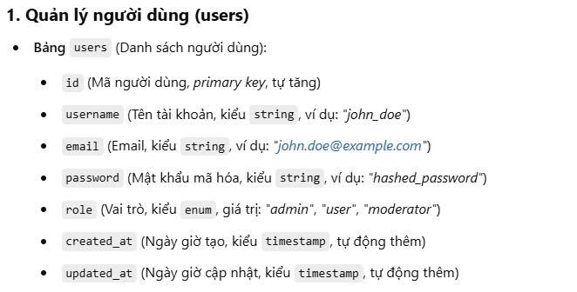

* Tạo CSDL Quản lý người dùng và định nghĩa Migrations để tạo bảng trong dự án.
* Định nghĩa các bộ sinh Seeder sử dụng Faker để sinh dữ liệu minh họa. Tối thiểu 50 bản ghi.

**Nội dung 02: Xây dựng ứng dụng QL Phòng thực hành tin học BẰNG TIẾNG ANH**

* Hiển thị dữ liệu gồm các thông tin [UserID, Username, Email, Role]. – CÓ PHÂN TRANG (10 bản ghi/trang).
* Thêm người dùng mới.
* Cập nhật thông tin người dùng.
* Xóa người dùng - CÓ XÁC NHẬN.
* Cần phản hồi thông tin cho người dùng sau khi thực hiện hành động.

